营运部发{086} 号 签发人：刘晓清

暖心花茶试饮及收银台陈列通知

夏日即将来临，为顾客提供一杯免费的清凉解渴花茶，可提高顾客好感度和满意度，增强顾客体验感。现统一使用以下两种商品任选一种拆零做免费花茶试饮物料，请门店按以下要求执行：

1. 执行门店：所有门店
2. 执行时间：5月17日-结束时间待营运部通知

三、花茶宣传物料：养生壶、试饮杯、花茶货品摆放（配上爆炸花）、花茶台卡。

四、宣传模板：（详见下图）

|  |  |  |  |  |
| --- | --- | --- | --- | --- |
| **货品ID** | **品名** | **规格** | **零售价** | **活动价** |
| **262501** | **菊花决明子茶** | **150g（5gx30袋）** | **19.8** | **29.8元/3袋** |
| **262507** | **赤小豆芡实红薏米茶** | **150g（5gx30袋)** | **19.8** |

1、吧台摆放：

（1）吧台或门口桌面必须保持干净整洁，不得出现污渍。

（2）摆放时配上花茶台卡（新版台卡下周陆续随货到店）

（3）配上货品活动宣传爆炸卡

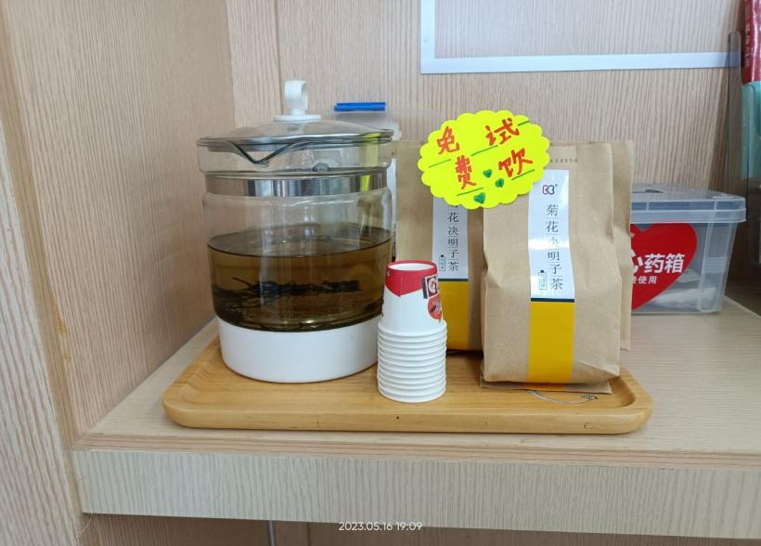

1. 收银台宣传陈列：
2. 保证收银台陈列3个面并配上爆炸花宣传。
3. 有花篮的门店使用花篮陈列并配上pop和爆炸花。

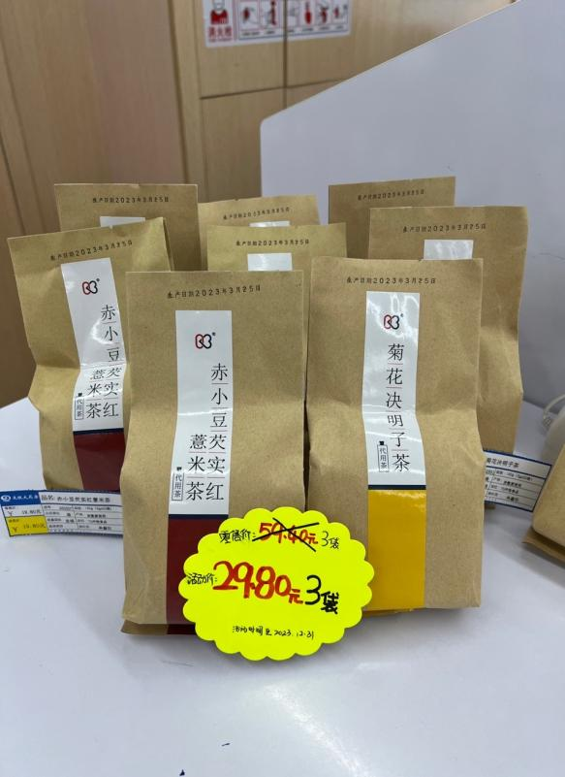 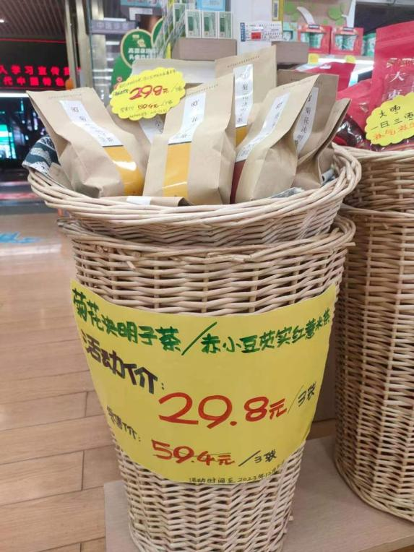

1. 陈列检核时间：

请各门店在5月19日下午15点前按照以上模板陈列，并发至各片区群检核，营运部抽查发现未按时陈列的上交成长金20元/店。

1. 免费试饮花茶下账方式：

每天使用一小包做试饮，一个月拆零一包，拆开后联系片区主管进行前台0.01元下账。

主题词： 暖心 花茶试饮及收银台陈列 的通知

四川太极大药房连锁有限公司 2023年5月16日印发

打印：刁晓梅 核对：谭莉杨 （共印1份）